فهرست شکل‌ها
شکل 1 : مدل مهندسی نرم‌افزار؛ ارائه شده توسط OMG 5
شکل 3: سازماندهی فرآیند Rup در دو بعد زمانی و محتوایی 6

فهرست مطالب
آر یو پی چیست؟ 2
فرآیند یکپارچه رشنال چیست؟ 2
آر.یو.پی به عنوان یک رویکرد مهندسی نرم افزار 3
آر.یو پی به عنوان یک فرایند به خوبی تعریف شدهی تولید نرم افزار 4
ساختار دینامیک آر.یو.پی 7

آر یو پی چیست؟

فرآیند یکپارچه رشنال چیست؟
فراهم نموده است.هیچ پروژه ای در جهان نمیتواند منطقاً (و البته مادامی که بتوان آن را پروژه نامید)از همه ی این راهکارهای موفق،فعالیت های تعریف شده،راهنمایی ها و دستاورد های مختلف،آنگونه که در آر،یو،پی تعریف شده،استفاده نماید.هرپروژه ای با توجه به ذائقه،نیازها،محدودیت ها ، و امکاناتِ خاصش، به گونه ی متفاوتی از این بانک دانش استافاده مینماید. آر،یو،پی به عنوان چارچوبِ فرایند،دارای قابلیت سفارش سازی و پیکربندی برای طیف وسیعی از پروژه ها میباشد.به کمک آر،یو،پی، میتوان فرایندی مناسب برای تولید یک محصول نرم افزاری بسیار کوچک (پروژه ای در ابعاد یک نفر و دو هفته زمان!)یا یک پروژه ی نرم افزاری بزرگ (مثلا پروژه ای چند ملیتی در طول 5 سال و با بیش از 10 هزار نفرنیروی انسانی)را تعریف و با موفقیت اجرا نمود.این ویژگی که آن را مقیاس پذیری می نامند، یکی دیگر از ویژگی های کم نظیر آر،یو،پی محسوب می شود.
کتاب ها و مقالات متعددی در رابطه با آر،یو،پی نوشته شده است.اما کامل ترین و جامع ترین منبع اطلاعاتی مرتبط با آر،یو،پی در قالب یک محصول پیاده سازی شده با فناوری وب و روی یک لوح فشرده، تولید شده است. این محصول که توسط شرکت رَشنال (و اکنون آی،بی،ام) عرضه می شود،شامل کلیه ی راهنمایی ها،مثال ها تعاریف،الگوها، و قالب هایی است که سرتاسر چرخه ی تولید محصولات نرم افزاری (یعنی از زمان شروع پروژه تا انتهای کار و تحویلِ کاملِ محصول بدست آمده) را تحت پوشش قرار می دهد.
در ادامه ی این فصل،هر یک از تعاریف ذکر شده و مفاهیم مرتبط با آنها را تشریح خواهیم نمود.

آر.یو.پی به عنوان یک رویکرد مهندسی نرم افزار
از این منظر ، آر.یو.پی یک بانک دانش و گنجینه از تجارب ، الگو ها و راهکار های موفق در صنعت نرمافزار می باشد. ویژگی های کلیدی آر.یو.پی که آن را از سایر رویکردهای مهندسی نرم افزار متمایز می نماید، عبارتند از:
- توسعه و تلید با رویکرد تکرارشونده در مقابل رویکرد توسعه به روش آبشاری و یا سایر رویکرد های دیگر ( مانند حلزونی ريال توسعه ی سریع سیستم کاربردی ، پیش الگوسازی و ... )
- تمرکز بر معماری ( محوریت معماری در فرآیند )
- توسعه مبتنی ب موارد کاربرد ( مشتری مداری )
اصول بنیادی آر.یو.پی که آنها را روح آر.یو.پی نیز نامیده اند،عبارتند از:
- از همان ابتدا و به طور مستمر بر ریسک ها ( مخاطرات ) اصلی و مهم پروژه تان غلبه نمایید ، در غیر این صورت، این ریسک ها بر شما غلبه خواهند کرد!
- اطمینان یابید که در طول فرآیند،فعالیت های شما همواره برای مشتری ارزش افروزه ای در بر دارند.
- همواره بر داشتن یک نرم افزار قابل اجرا در تمام مقاطع و در طول پروژه (نه فقط در انتهای آن) تاکید داشته باشید.
- از همان ابتدای پروژه در اندیشه ی راهکار مناسبی رای مدیریت تغییرات باشید و هرگز این کار را به تعویق نیاندازید.

- رسیدن به یک چارچوب یا معماری مستحکم و قابل اجرا و مبنا قراردادن آن را در اولویت فرار دهید. ( تنها به داشتن طرح و نقشه ی یک معماری اکتفا ننمایید، معماری باید قابلیت اجرا شدن داشته باشد و بدین منظور، باید بخش های کلیدی سیستم،پیاده سازی شده باشد)
- سیستم را با استفاده از مولفه های نرم افزاری بنا نمایید.لازم به ذکر است که در اینجا منظور از یک مولفه ی نرم افزاری،ماژول یا پیمانه ای است که اجزای داخلی آن بیشترین چسبندگی را با هم دارند. مجموعه ی کلی این پیمانه به مانند یک جعبه ی سیاه عمل کرده و کمترین تداخل را با سایر مولفه های سیستم دارد .
- تولید یک فرآورده ی نرم افزاری،مانند یک تیم ورزش تیمی است. همه ی افراد مشارکت کننده در جریان تولید یک محصول نرم افزاری باید در قالب یک و تنها یک تیم به دقت توجه داشته باشد.
- کلیفیت را در بطن همه ی فعالیت های خود قراردهید. کیفیت چیزی نیست که بتوان آن را در انتهای کارها،پس از پیاده سازی سیستم و مثلا با انجام تست، بدست آورد! کیفیت تک تک فعالیت های هر یک از افراد تیم،برکیفیت کلی محصول ، تاثیرگذار می باشد.
توصیف ماکلتری از ویژگی های ذکر شده و نیز تشریح اصول بیان شده را به فصل آینده موکول می نماییدم!

آر.یو پی به عنوان یک فرایند به خوبی تعریف شدهی تولید نرم افزار
آر.یو.پی خود به عنوان بک فرایند تولید و مهندسی نرمافزار، با استفاده از تکنیکهای طراحی و مدلسازی نرمافزار ، طراحی شده است. تعریفِ کامل فرآیند به وسیلهی اَبَر مدلی تحت عنوان مدلِ مهندسی فرایند نرمافزار که استانداردی برای مدلسازی فرایندِ مبتتنی بر زبان مدلسازی استاندارد یو.اِم.اِل میباشد، صورت پذیرفته است. این مدل مرجع، در شکل 3-3 نشان داده شده است.
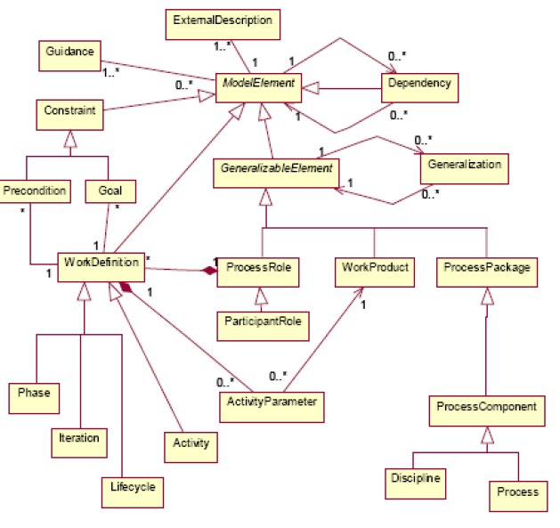
شکل 1 : مدل مهندسی نرم‌افزار؛ ارائه شده توسط OMG
در شکل 1، معماری کلی آر.یو.پی نشان داده شده است. همانگونه که در این شکل ملاحظه مینمایید، این فرایند دارای ساختاری دو بُعدی است.
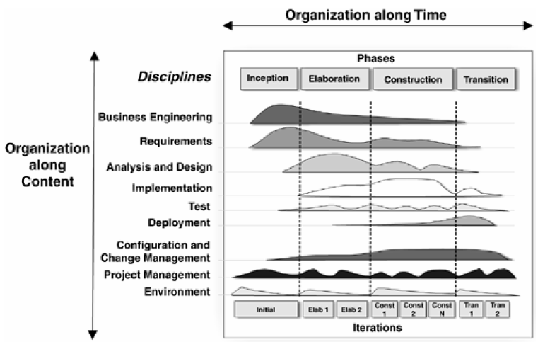
شکل 2: سازماندهی فرآیند Rup در دو بعد زمانی و محتوایی
دو بعد تشکیل دهندهی ساختاری متعامدِ آر.یو.پی عبارتند از :
- ساختار دینامیک (پویا): ساختار دینامیک آر.یو.پی، بُعد افقیِ نشان داده شده در شکل 4-3 و بیانگر ساختار پویا و ملاحظات مرتبط با زمان در فرایند میباشد. در این بُعد، ملاحظاتی مانند چرخههای توسعه (یا چرخههای تولید)، فازها ، تکرارها ، و نفاطِ تصمیمگیری کلیدی مطرح میباشد. این ................
مفاهیم در کنار هم، چرخهی عمر یک پروژهی نرم افزاری (پروژهی تولید یک محصول نرم افزاری) را تعریف مینمایند.
ساختار محتوایی (استاتیک): همانگونه که در شکل 3-4 نشان داده شده است، ساختار آر.یو.پی دارای یک بعد عمودی نیز میباشد که بیانگر ساختار استاتیک یا محتوایی آن است. در این بعد، توصیفی از چگونگی دستهبندی و سازماندهی عناصر محتوایی فرایند یعنی مجموعه فعالیتها، راهنماییها، دستاوردها و نقشها در قالب دیسیپلینها یا جریانهای منظم و منطقی مجموعهی کارها میباشد.

ساختار دینامیک آر.یو.پی
بر اساس فرایند آر.یو.پی، یک پروژهی نرم افزاری که با هدف تولید یک فراوردهی نرم افزاری تعریف و اجرا میگردد، از نظر دینامیکی یا بعد زمانی دارای چهار فاز می باشد: فاز آغازین (یا فاز شناخت)، فاز تشریح (یا فاز معماری)، فاز ساخت و فاز انتقال. در شکل 3-5 ، نمای کلی این چهار فاز نشان داده شده است.
شکل 3-5
چهار فاز یک پروژه در آر.یو.پی و مراحل مهندسی و فرآوری
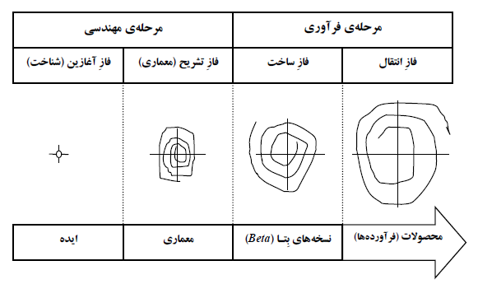
دو فاز اول را مرحله مهندسی و دو فاز آخر را مرحله فرآوری مینامند. همان گونه که در شکل 3-5 ملاحظه مینمایید، نرم افزار در طول چهار فاز آر.یو.پی، روندی تکاملی را پشت سر میگذارد.
در این فرایند، تکامل فراوردهی نرم افزاری را می توان به بزرگ شدن یک گلوله کوچک برف که از بالای یک کوه به سمت پایین سرازیر شده است، تشبیه نمود.البته اگر در مسیر این گلوله برف موانع پیشبینی نشده ای (یا همان ریسک ها) وجود داشته باشد، گلوله متلاشی خواهد شد و احتمالاً به جای یک گلولهی کامل برف که معادل یک فراوردهی نرم افزاری با کیفیت مطلوب می باشد، چندین قطعه کوچک
نصيبمان خواهد شد. بنابراين يك جايي در اين مسير بايد آگاهي و اطلاع خوبي از موانع احتمالي و همچنين
استحكام مناسب گلوله ي برف داشته باشيم و البته اين كار با نشستن بالاي كوه و نقشه و طرح ريختن ممكن
نيست! اين ملاحظات در مورد نرم افزار يعني تثبيت و استحكام معماري آن. آر.يو.پي كه بر اساس تجربه ي
موفق پروژه هاي مختلف ايجاد شده، به دليل اهيمت موضوع معماري و تثبيت هر چه سري عتر آن، يك فاز را
به معماري اختصاص داده است.
در انتهاي هر يك از فازهاي چهارگانه ي آر.يو.پي، يك نقطه ي تصميم گيري كليدي يا سازماني ١، وجود
دارد. در واقع، بر خلاف فازهاي فرايند آبشاري كه ماهيت فعاليت و كار را در بر دارند، مفهوم فازهاي آر.يو.پي،
رسيدن به يك نقطه ي تصميم گيري كليدي و اتخاذ تصميم مناسب مي باشد (به عنوان مثال، فاز شناخت در
رويكرد آبشاري، بازه ي زماني است كه در آن مجموعه ي فعاليت هاي مرتبط با شناخت انجام شده و پايان اين
فاز منوط به انجام شدن كاملِ اين مجموعه فعاليت ها مي باشد). بدين ترتيب برگشت از يك فاز به فاز قبلي در
فرايند آر.يو.پي معنايي ندارد. در صورتي كه داشتن برگشت هاي مكرر از يك فاز به فاز يا فازهاي قبلي، از
ويژگي هاي فرايندهاي مبتني بر رويكرد آبشاري مي باشد. توجه داشته باشيد كه فرايند آبشاري با داشتن
ويژگي برگشت هاي مكرر و عمدتاً غير قابل پيش بيني، ديگر جايگاهي در صنعت نرم افزار ندارد!
در بسياري از موارد در فازهاي مختلف دستيابي به تصميمات كليدي با انجام يكباره ي مجموعه ي
فعاليت هاي مهندسي امكان پذير نمي باشد. اينجاست كه مفهوم تكرار ٢ مطرح مي گردد. هر يك از فازهاي
آر.يو.پي مي تواند شامل يك يا چند تكرار باشد. تكرارها عمدتاً به تصميمات فني ٣ منجر مي شوند.
در آر.يو.پي، اصطلاح مي ژور مايل استون ٤ اشاره به نقاط تصميم گيري انتهاي هر فاز داشته و اصطلا ِ ح
مينور مايل استون ٥ براي توصيف نقا  ط انتهاي تكرارها كه نقاط تصميم گيري فني يا نقاط آشكار شدن
ملاحظات فني ٦ در داخل فازهاي مختلف مي باشند، بكار مي رود.

شکل 3-6
نقاط تصمیم گیری کلیدی (سازمانی) و ارتباط آنها با انتهای فازهای آر.یو.پی
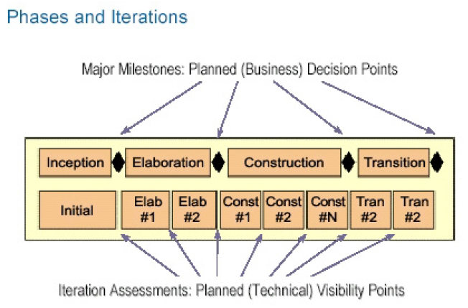
همانگونه که اشاره گردید،فازهای آر.یو.پی مفهوم تصمیم گیری و دستیابی به یکسری تصمیمات
را در بر می گیرند. تمام فعالیت های یک فاز طوری برنامه ریزی می شود که با توجه به ویژگی های پروژه و ملا حظات مختلف مرتبط با آن، به تصمیمات خاصی منجر شوند. هرگاه در یک فاز با تکرارهای¹ برنامه ریزی شده، دستیابی به نتایج مورد انتظار برای اتخاذ تصمیم های کلیدی ممکن نباشد،بدون رفتن به فاز بعدی، باید یک تکرار دیگر دیگر در همان فاز، در نظر کرفته شود.بنابراین در هر تکرار، باید به دقت، به اهداف پیش بینی شده توجه داشت و از انجام فعالیت های اضافی که نقش کمتری در دستیابی به تصمیم های کلیدی دارند، پرهیز نمود.
به طور کلی، اهداف کلیدی هر یک از فازهای آر.یو.پی به شرح زیر می‌باشد:
فاز آغازین¹ (شناخت): اثبات درک صورت مسأله و مشکلات موجود، تسکین² و فرونشانی ریسک‌ها (مخاطرات) سازمانی، و جلب نظرِ موافق تمام ذینفعان³ نسبت به مقرون به‌صرفه‌بودن و نیز امکان‌پذیر بودن ادامه‌ی پروژه.
فاز تشریح⁴ (معماری): غلبه بر ریسک‌های فنی با تثبیت یک معماری قابل اجرا⁵، دقیق‌تر نمودن برنامه‌ی اجرایی پروژه⁶.
فاز ساخت⁷: ایجاد سیستمی با تمام قابلیت‌های مورد توافق (نسخه‌ی بِتا⁸).‌‌‌
فاز انتقال⁹: کسب اطمینان نسبت به اینکه سیستم نرم‌افزاری حاصل، تمام خواسته‌ها و نیازهای تثبیت‌شده‌ی کاربران را برآورده می‌کند و انتقال کامل محصول به محیط کاربران نهایی آن.
در روشِ سنتیِ برنامه‌ریزی¹⁰ پروژه (یعنی روش آبشاری¹¹)، سازماندهی برنامه‌ی اجرایی، عمدتا‌ً به صورت بالا و پایین¹² و مبتنی بر اجزاء محصول¹³ انجام می شد. به عبارت دیگر، برنامه‌ریزی پروژه بر اساس‌ِ تجزیه‌ی سیستم به مؤلفه‌ها و انواع دستاوردهای مختلف‌ِ مربوط به محصول نهایی مانند توصیف‌ها، طرح‌ها و نقشه‌ها، صورت می‌گرفت. این شیوه‌ی برنامه‌ریزی، از صنایع ساخت و تولید¹⁴ به ارث رسیده است. در آر.یو.پی، برنامه‌ریزی مبتنی بر شکستن‌ِ فرآیند¹⁵ می‌باشد. این بدان معناست که برنامه‌ی اجرایی یک پروژه بر اساس الگوی تعریف شده در آر.یو.پی بیانگر اینست که برای دستیابی به یکسری اهداف و مقصودهای¹⁶ مشخص در طول زمان، چه کارهایی باشد انجام شود. البته توجه داشته باشید که در آر.یو.پی، برنامه‌ریزی با هر دو رويكرد بالا به پايين و نيز پايين به بالا ١ انجام مي شود. در مرحله ي مهندسي (يعني فازهاي آغازين و
تشريح)، رويكرد غالب، بالا به پايين مي باشد و در مرحله ي فرآوري (يعني فازهاي ساخت و انتقال)، از رويكرد
پايين به بالا، براي برنامه ريزي استفاده مي شود. رويكرد پايين به بالا، از دستاوردهاي تعريف شده ٢ و نيز
مبنايي كه بر اساس معماري شكل گرفته ٣ ، استفاده مي نمايد.

- Customization
- Configuration
- Scalability
- Web Technology
- CD or Compact Disk
- Rational
- IBM
- Development
- Orthogonal
- Dynamic
- Cycles
- Phase
- Iterations
Major Milestone -و Business Decision Point معادلی است که در این کتاب به جای عبارت یکار رفته است. www.software-academy.com Software Academy
- Content
- Content
- Activities
- Guidelines
- Artifacts
- Roles
- Disciplines
- Workflow
- Inception
- Elaboration
- Construction
- Transition
- Engineering Stage
- Production Stage
Iteration

